圓周與直徑

學習階段 | ： | 3
學習範疇 | ： | 度量、圖形與空間範疇
學習單位 | ： | 平面及立體圖形的度量
基本能力 | ： | KS3-MS2-1  運用圓周和圓形面積的公式
簡介：
教師派發「圓周與直徑」工作紙。

學生利用Java檔案 “circle.html” 去完成工作紙。
(需先安裝Java，可於網上下載免費試用版。circle.html檔必須和所有提供的jar檔存放於同一folder內才可執行。)

學生透過Java檔，讀取直徑為1 cm、2 cm、3 cm及其他長度直徑的圓的圓周（至小數點後兩個位），再計算
值，從而認識
為一個常數，約等於3.14。

最後，學生透過Java檔，認識無論直徑為多少，圓周必為直徑d 約3.14倍，並歸納出圓周公式。

學習單位：平面及立體圖形的度量 – 圓形的面積

圓周與直徑

- 開啟檔案 “circle.html”，可見到圖一。拖拉綠色「×」點，將直徑拉到圖二所示的位置，量度直徑的長度為1 cm。
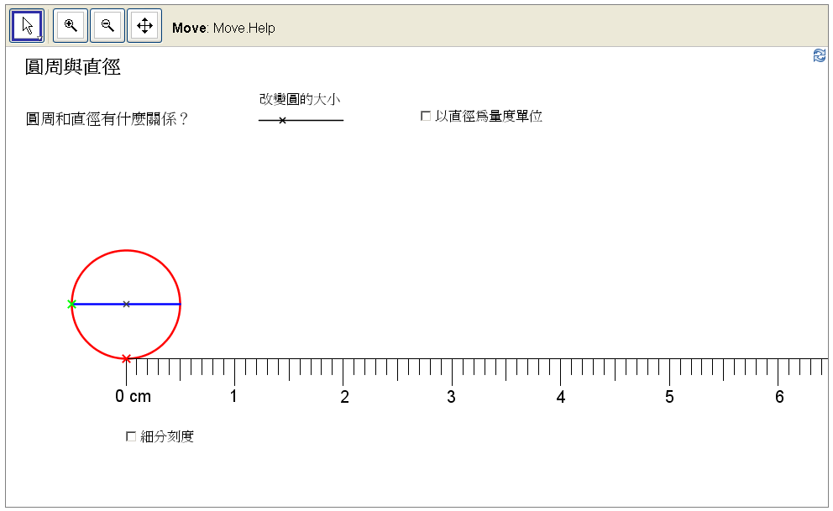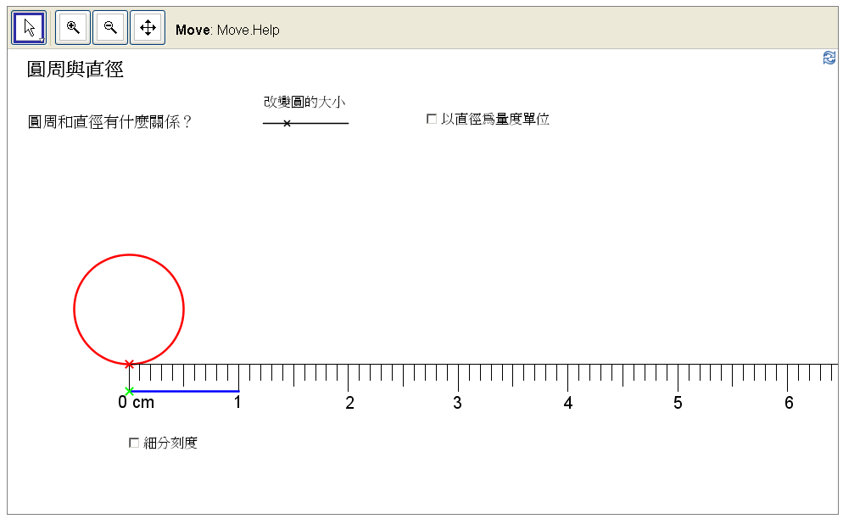
圖一 圖二

將紅色「×」點向右拖拉，令紅色的圓周完全拉直。點選「細分刻度」鈕，再點選放大工具 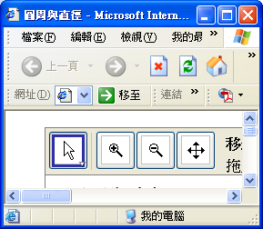，將圖形與刻度放大，讀取圓周至小數點後兩個位。將圓周填於下表，並計算 $\frac{\text{圓周}}{\text{直徑}}$的值。

拖拉於「改變圓的大小」滑桿上的黑色「×」點，將圓的直徑分別改變為2 cm及3 cm，在 、 及 工具協助下，讀取對應的圓周並填於下表，並計算 $\frac{\text{圓周}}{\text{直徑}}$ 的值。如有需要，可點選「再細分」鈕再細分刻度。

再將圓的直徑改變至兩個其他的數值，讀取對應的圓周及計算 $\frac{\text{圓周}}{\text{直徑}}$ 的值，並填於下表。
圓的直徑 | 圓周  (取至小數點後兩個位) | $$\frac{\text{圓周}}{\text{直徑}}$$
1 cm | cm
2 cm | cm
3 cm | cm
cm | cm
cm | cm

(b) 觀察上表，我們發現：
(i) 圓的直徑愈長，圓周會（愈長 / 愈短 / 不變）。
(ii) 圓的直徑愈長，$\frac{\text{圓周}}{\text{直徑}}$的值會（愈大 / 愈小 / 不變）。
(iii) $\frac{\text{圓周}}{\text{直徑}}$的值稱為圓周率，並以符號 π 表示，即 π = $\frac{\text{圓周}}{\text{直徑}}$。
從上表，我們知道 π = （取至小數點後兩個位）
這個數值是否 π 的準確值？ 是 □ 否 □

(c) 點選「以直徑為量度單位」鈕。改變圓的大小，觀察圓周與刻度的變化（圖三）。
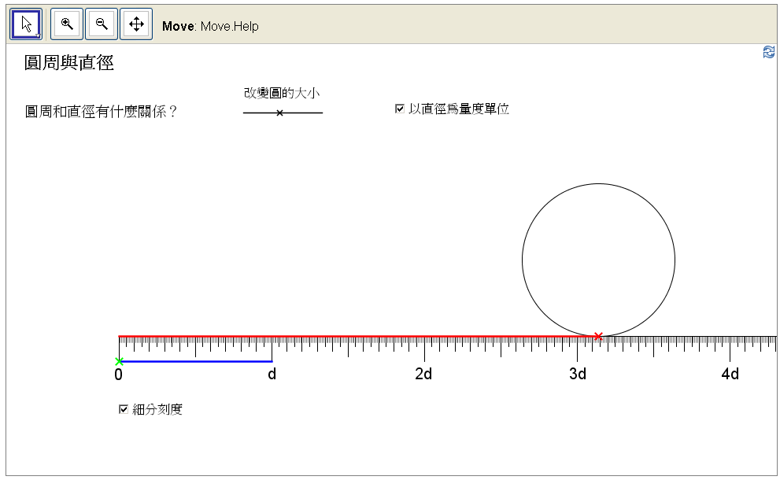
(i) 設圓形的直徑為d，我們有

圓周 = （答案以 π 及d表示）

(ii) 設圓形的半徑為r，我們有

圓周 = （答案以 π 及r表示）

